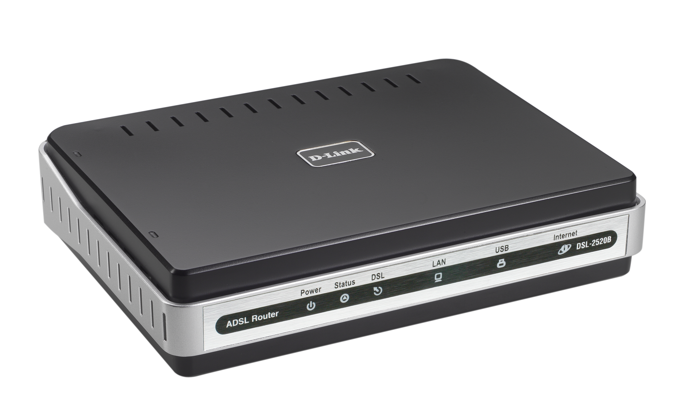
ВЫСОКОСКОРОСТНОЙ И БЕЗОПАСНЫЙ ДОСТУП В ИНТЕРНЕТ
DSL-2520U
МАРШРУТИЗАТОР ADSL2/2+ С ИНТЕРФЕЙСАМИ ETHERNET И USB

ВЫСОКАЯ СКОРОСТЬ  ADSL2/2+  Поддержка современного стандарта ADSL2/2+ обеспечивает скорость передачи Интернет-трафика до 24 Мбит/с для нисходящего потока и 1 Мбит/с – для восходящего | РЕШЕНИЕ «ВСЕ-В-ОДНОМ»  Встроенный ADSL-интерфейс, функция совместного доступа пользователей к Интернет, QoS, межсетевой экран, порт USB – и все это в одном устройстве | ПОЛНАЯ СОВМЕСТИМОСТЬ  И ПРОСТОТА ИСПОЛЬЗОВАНИЯ  Устройство функционирует в сетях всех крупных провайдеров, поддерживает UPnP и может быть легко установлено дома и в офисе

ВЫСОКОСКОРОСНОЕ ИНТЕРНЕТ-СОЕДИНЕНИЕ
DSL-2520U – доступный высокопроизводительный ADSL-маршрутизатор для дома и небольшого офиса. Благодаря поддержке ADSL2/2+, скорости загрузки до 24Мбит/с, функции межсетевого экрана и Quality of Service (QoS), этот маршрутизатор обеспечивает все необходимое для безопасного и высокоскоростного соединения с внешним миром для дома и малого офиса.

ДОСТУПНОЕ ВЫСОКОСКОРОСТНОЕ СОЕДИНЕНИЕ ДЛЯ ДОМА И МАЛОГО ОФИСА
Разработанный как доступный и высокопроизводительный ADSL-маршрутизатор для дома и небольших офисов DSL-2520U обеспечивает недорогое высокоскоростное подключение к Интернет, а также безопасность и качество обслуживания (QoS).

МЕЖСЕТЕВОЙ ЭКРАН И QoS
Функции безопасности предотвращают неавторизованный доступ к домашней или офисной сети из Интернет. DSL-2520U обеспечивает защиту межсетевым экраном при помощи проверки состояния пакета (SPI), ведет протокол попыток хакерских атак, таких как отказ в обслуживании -DoS. Перед передачей данных во внутреннюю сеть, SPI проверяет содержимое заголовков всех входящих пакетов. Управление доступом маршрутизатора осуществляется с помощью фильтрации пакетов на основе порта и MAC/IP-адресов источника/приемника. Маршрутизатор поддерживает множество очередей приоритетов. Поддержка QoS позволяет пользователям работать на высоких скоростях ADSL-соединения, что обеспечивает более эффективную передачу данных приложений, чувствительных к задержкам, таким как VoIP, потоковое мультимедиа и игры on-line через Интернет.

ETHERNET И USB- СОЕДИНЕНИЕ
DSL-2520U оснащен портом Ethernet LAN, который можно непосредственно подключать к компьютеру для регистрации в Web, или к Ethernet-маршрутизатору для предоставления пользователям возможности совместного использования широкополосной линии Интернет. Кроме того, устройство оснащено USB-портом для подключения другого компьютера к Интернет с помощью USB-кабеля.

DSL-2520U

ВЫСОКОСКОРОСТНОЙ И БЕЗОПАСНЫЙ ДОСТУП В ИНТЕРНЕТ

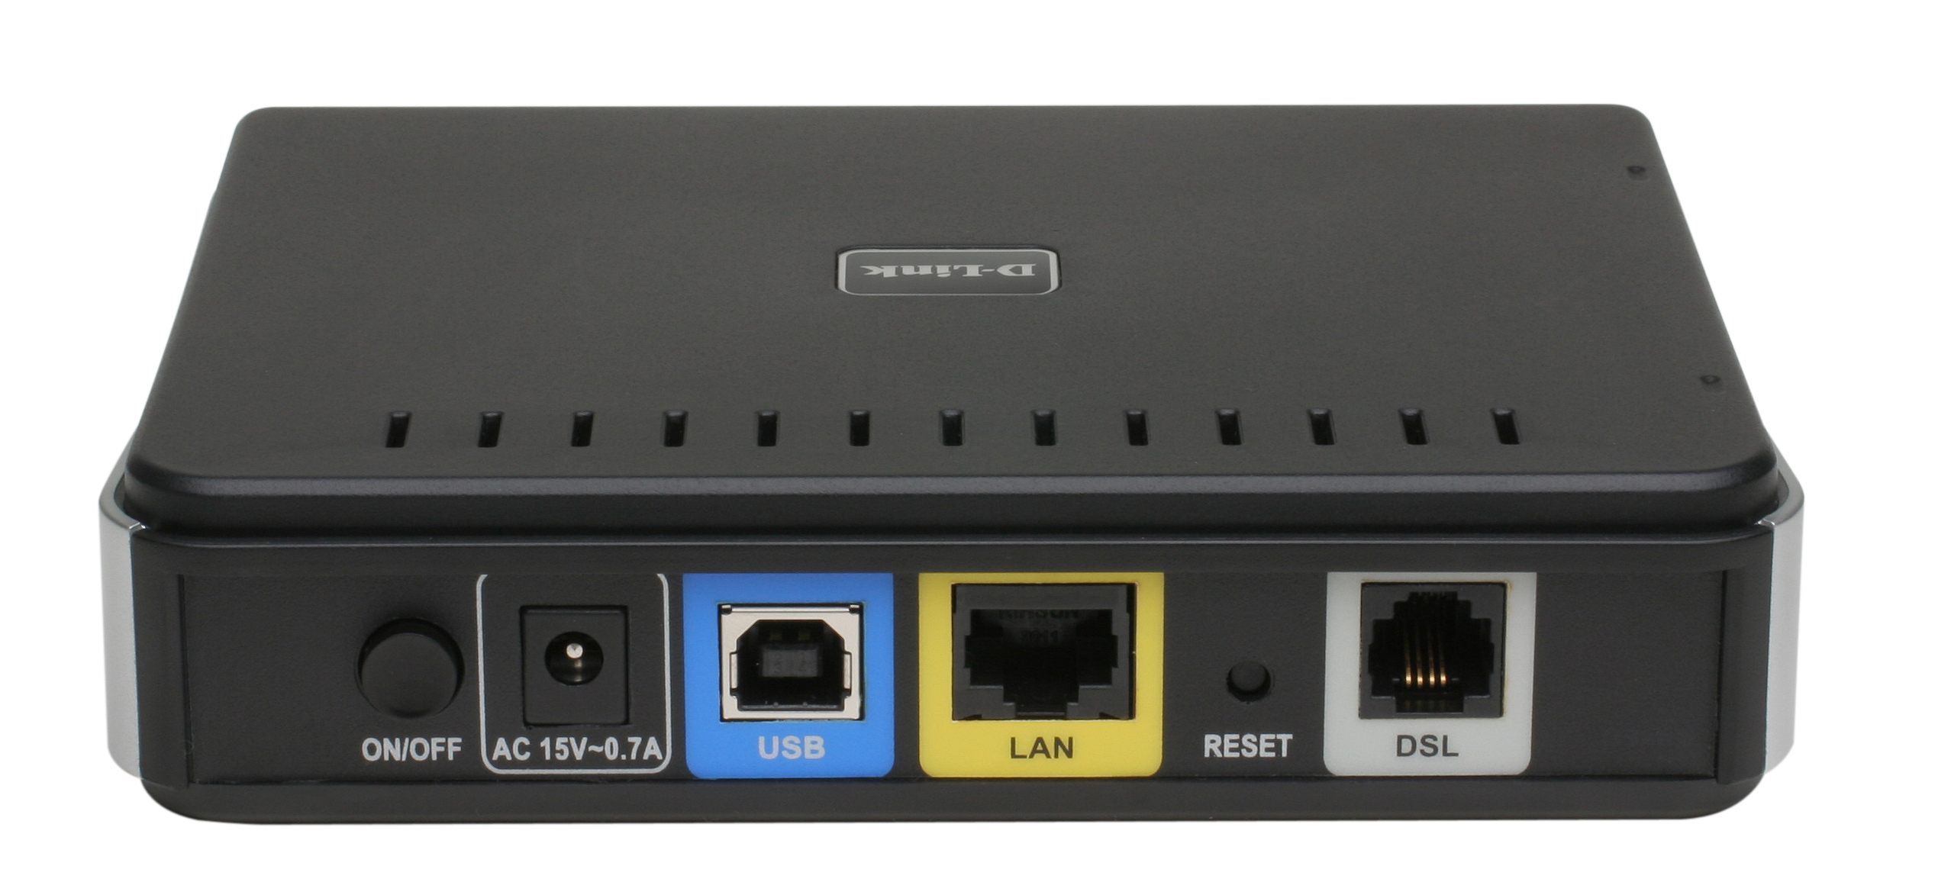

ТЕХНИЧЕСКИЕ ХАРАКТЕРИСТИКИ
o

Интерфейсы устройства
- ADSL-порт с разъемом RJ-11
- LAN-порт 10/100BASE-TX Ethernet RJ-45 с автоматическим определением полярности MDI/MDIX
- Порт USB 1.1

Стандарты ADSL
- ADSL: Full-rate ANSI T1.413 Issue 2, ITU-T G.992.1 (G.dmt) Annex A, ITU-T G.992.2 (G.lite)
Annex A, ITU-T G.994.1 (G.hs)
- ADSL2: ITU-T G.992.3 (G.dmt.bis) Annex A/L/M, ITU-T G.992.4 (G.lite.bis) Annex A
- ADSL2+: ITU-T G.992.5 Annex A/L/M

Протоколы ATM/PPP
- Мультипротокольная инкапсуляция через AAL5
- Инкапсуляция Ethernet Bridged и Routed
- Инкапсуляция Logical Link Control (LLC) & мультиплексирование на основе VC
- ATM Forum UNI3.1/4.0 PVC
- ATM Adaptation Layer Type 5 (AAL5)
- ITU-T I.610 OAM F4/F5 loopback
- ATM QoS (формирование трафика)
- PPP over ATM
- PPP over Ethernet

Сетевые протоколы и функции
- Статическая IP-маршрутизация
- RIP
- NAT
- Виртуальный сервер и перенаправление портов
- DHCP сервер/клиент/relay
- DNS Relay, DDNS
- IGMP proxy
- SNTP

Безопасность доступа / межсетевой экран
- Межсетевой экран NAT
- Фильтрация на основе MAC-адресов
- Фильтрация пакетов (IP/ICMP/TCP/UDP)
- Stateful Packet Inspection (SPI)
- Предотвращение атак Denial of Service (DoS)
- Система обнаружений вторжений и регистрация событий
- DMZ

VPN
Multiple IPSec/PPTP/L2TP pass-through

QoS
- Приоритезация / классификация трафика на основе:
Физического порта
Очередей приоритетов 802.1p
Порта приложения
Приоритета, определяемого пользователем (TCP/UDP/ICMP и т.д.)
- 3 очереди приоритетов per PVC
- PVC/VLAN port mapping
- IGMP v.2 snooping

Настройка/Управление
- Мастер быстрой установки
- Web-интерфейс управления
- Обновление программного обеспечения, загрузка конфигурационного файла через Web-интерфейс/TFTP
- UPnP
- SNMP v1, v2c, встроенные агенты MIB-I, MIB-II
- Совместимость с TR-069 (опционально)

Питание
- Питание: через внешний адаптер питания переменного тока 15В/0.7A
- Переключатель питания ON/OFF
- Поддержка Dying Gasp
- Кнопка сброса к заводским настройкам (reset)

Измерения
147 мм (Д) x 113 мм (Ш) x 32 мм (В)

Вес
215 г

Рабочая температура
0 до 40 C

Температура хранения
-20 до 65 C

Влажность
5% до 95%, без образования конденсата

Излучение (EMC/EMI)
- FCC Part 15 Class B
- CE (EN55022/EN55024/EN300 328/EN301 489)

Безопасность
- CSA
- LVD
- RoHS совместимый

